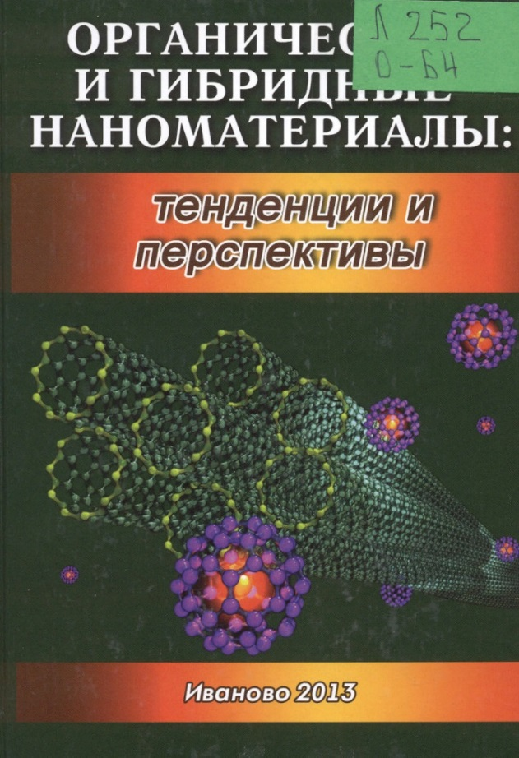
В издании рассмотрены перспективы применения органических и гибридных наноструктур в электронике; ионные соединения фуллеренов и тиофенсодержащие сопряженные полимеры; нанокомпозитные полимерные протонообменные мембраны для топливных элементов; литиевые электроды с наноструктурированными высокопроводящими слоями; водород-генерирующие материалы для химических источников водорода; катализаторы гидрогенизации, содержащие наноразмерные частицы металлов; структурные превращения в нанопорошках диоксида титана; влияние межмолекулярных взаимодействий на самоорганизацию нематических жидких кристаллов, а также использование гибридных наноструктур на основе фуллеренов в биохимических исследованиях.
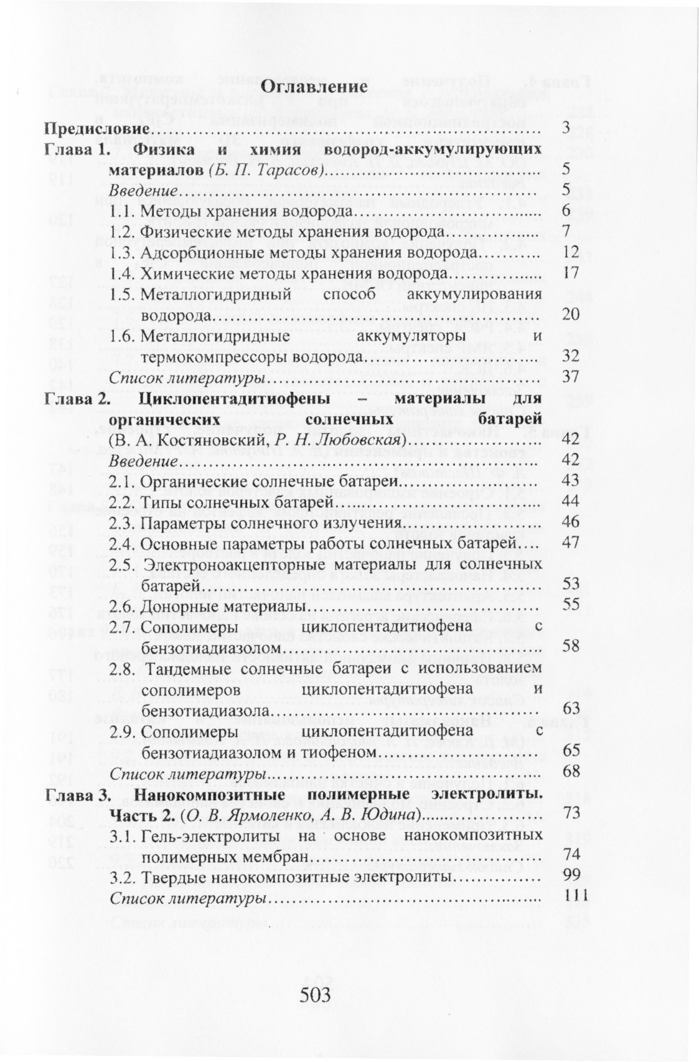
СОДЕРЖАНИЕ
